Señores:

**JUZGADO DIECIOCHO (18) CIVIL DEL CIRCUITO DE BOGOTÁ D.C.**

[ccto18bt@cendoj.ramajudicial.gov.co](mailto:ccto18bt@cendoj.ramajudicial.gov.co)

E. S. D.

**PROCESO:** EJECUTIVO A CONTINUACIÓN DE ORDINARIO

**DEMANDANTE:** DIANA LUCIA HIGUERA CADENA

**DEMANDADOS:** BBVA SEGUROS DE VIDA COLOMBIA S.A.

**RADICADO:** 110013103018-2023-00309-00

**ASUNTO:** EXCEPCIONES DE MÉRITO CONTRA EL MANDAMIENTO DE PAGO

**GUSTAVO ALBERTO HERRERA ÁVILA,** identificado con la cédula de ciudadanía No. 19.395.114 de Bogotá, D.C., abogado titulado y en ejercicio, portador de la Tarjeta Profesional No. 39.116 del C. S. de la J, obrando en mi calidad de apoderado especial de **BBVA SEGUROS DE VIDA COLOMBIA S.A.,** identificada con NIT. No. 800.240.882-0, dentro del término legal oportuno, respetuosamente procedo a presentar **EXCEPCIONES DE MÉRITO** **EN CONTRA DEL MANDAMIENTO DE PAGO** librado con ocasión de la demanda ejecutiva formulada por **DIANA LUCIA HIGUERA CADENA** en contra de mi prohijada, anunciando desde ahora que me opongo a las pretensiones de la demanda, de acuerdo con los fundamentos fácticos y jurídicos que se esgrimen a continuación:

1. **OPORTUNIDAD PARA PRESENTAR EXCEPCIONES CONTRA EL AUTO QUE LIBRÓ MANDAMIENTO DE PAGO**

Como es de conocimiento del Despacho, el día 28 de abril de 2025, se notificó en estados el Auto del 25 de abril de 2025, mediante el cual se libró mandamiento de pago a favor de la ejecutante. En vista de lo anterior, el suscrito radicó oportunamente un recurso de reposición en contra de dicha decisión el 2 de mayo del año en curso, el cual fue resuelto en providencia del 5 de junio de 2025, notificada en estados el 6 de junio de 2025.

Ahora bien, los términos para presentar las correspondientes excepciones de mérito frente al mandamiento de pago, es decir los diez días siguientes a la notificación por estados del auto que resuelve el recurso de reposición, inician su conteo el 9 de junio de 2025 y finaliza el 20 de junio de 2025, por lo que el presente escrito se encuentra presentado en oportunidad. Lo anterior toda vez que el artículo 118 del CGP dispone *“Cuando se interpongan recursos contra la providencia que concede el término, o del auto a partir de cuya notificación debe correr un término por ministerio de la ley, este se interrumpirá y comenzará a correr a partir del día siguiente al de la notificación del auto que resuelva el recurso”* Lo anterior supone que el término para excepcionar solo comenzó a correr a partir del 9 de junio de 2025 que corresponde al día hábil siguiente a la notificación en estado del auto que resolvió el recurso de reposición contra el mandamiento de pago.

1. **PRONUNCIAMIENTO FRENTE A LOS HECHOS**

**FRENTE AL HECHO 3.1:** No me consta lo afirmado en este hecho por la parte demandante, pues se trata de circunstancias totalmente ajenas y desconocidas por BBVA SEGUROS DE VIDA COLOMBIA S.A., Compañía Aseguradora sin relación alguna con obligaciones crediticias por lo que no me consta lo relacionado con la toma de un crédito de la señora DIANA LUCÍA HIGUERA CADENA con el Banco BBVA. Ello teniendo en cuenta que, el Banco BBVA COLOMBIA S.A. es una entidad distinta de la aseguradora que represento. En todo caso y sin perjuicio de lo anterior, la parte actora deberá acreditar su dicho debida y suficientemente, conforme a los medios de pruebas útiles, conducentes y pertinentes para el efecto y en las oportunidades procesales previstas para ello.

Pese a lo anterior, el despacho debe tener en cuenta que en esta litis se configuró la nulidad por indebida notificación del proceso declarativo la cual se puede proponer cuando se trata de ejecutar la sentencia, tal como expresamente lo dispone el numeral 2 del art. 442 y el numeral 1 del art. 134 del Código General del Proceso.

**FRENTE AL HECHO 3.2:** No me consta lo afirmado en este hecho por la parte demandante, pues se trata de circunstancias totalmente ajenas y desconocidas por BBVA SEGUROS DE VIDA COLOMBIA S.A., Compañía Aseguradora sin relación alguna con obligaciones crediticias por lo que no me consta lo relacionado con el valor de un crédito tomado por la señora DIANA LUCÍA HIGUERA CADENA con el Banco BBVA. Ello teniendo en cuenta que, el Banco BBVA COLOMBIA S.A. es una entidad distinta de la aseguradora que represento. En todo caso y sin perjuicio de lo anterior, la parte actora deberá acreditar su dicho debida y suficientemente, conforme a los medios de pruebas útiles, conducentes y pertinentes para el efecto y en las oportunidades procesales previstas para ello.

Pese a lo anterior, el despacho debe tener en cuenta que en esta litis se configuró la nulidad por indebida notificación del proceso declarativo la cual se puede proponer cuando se trata de ejecutar la sentencia, tal como expresamente lo dispone el numeral 2 del art. 442 y el numeral 1 del art. 134 del Código General del Proceso.

**FRENTE AL HECHO 3.3:** Este hecho se responde así:

* Respecto de la fecha del crédito relacionada para el 27 de julio de 2017, no me consta lo afirmado en este hecho por la parte demandante, pues se trata de circunstancias totalmente ajenas y desconocidas por BBVA SEGUROS DE VIDA COLOMBIA S.A., Compañía Aseguradora sin relación alguna con obligaciones crediticias por lo que no me consta.
* Respecto al ingreso a la póliza Vida Deudor, es cierto que fue solicitado aseguramiento por parte de la señora DIANA LUCIA HIGUERA CADENA, la cual data del 16 de junio de 2017.

Pese a lo anterior, el despacho debe tener en cuenta que en esta litis se configuró la nulidad por indebida notificación del proceso declarativo la cual se puede proponer cuando se trata de ejecutar la sentencia, tal como expresamente lo dispone el numeral 2 del art. 442 y el numeral 1 del art. 134 del Código General del Proceso.

**FRENTE AL HECHO 3.4:** Es cierto que en la Póliza de Seguro Vida Grupo Deudores No. VGDB-0110043, emitida por BBVA SEGUROS DE VIDA COLOMBIA S.A. se contrataron dos riesgos a saber, el de muerte y el de incapacidad total y permanente, con el fin eventual de cubrir el saldo insoluto de una obligación crediticia **8270 que la señora DIANA LUCIA HIGUERA CADENA tomó con el Banco BBVA.

Pese a lo anterior, el despacho debe tener en cuenta que en esta litis se configuró la nulidad por indebida notificación del proceso declarativo la cual se puede proponer cuando se trata de ejecutar la sentencia, tal como expresamente lo dispone el numeral 2 del art. 442 y el numeral 1 del art. 134 del Código General del Proceso.

**FRENTE AL HECHO 3.5:** No es cierto como se plantea. Este hecho constituye una aseveración temeraria que carece abiertamente de sustento probatorio, pues contrario al dicho de la parte demandante, en la Solicitud de su Póliza de Seguro Vida Grupo Deudores, la señora DIANA LUCIA HIGUERA CADENA recibió la información y se le explicó el alcance de la póliza que fue otorgada, así como ella misma diligencia su solicitud, tanto es así que dispuso su firma como constancia de haber recibido la información relativa al producto de forma clara y completa. Se extrae:

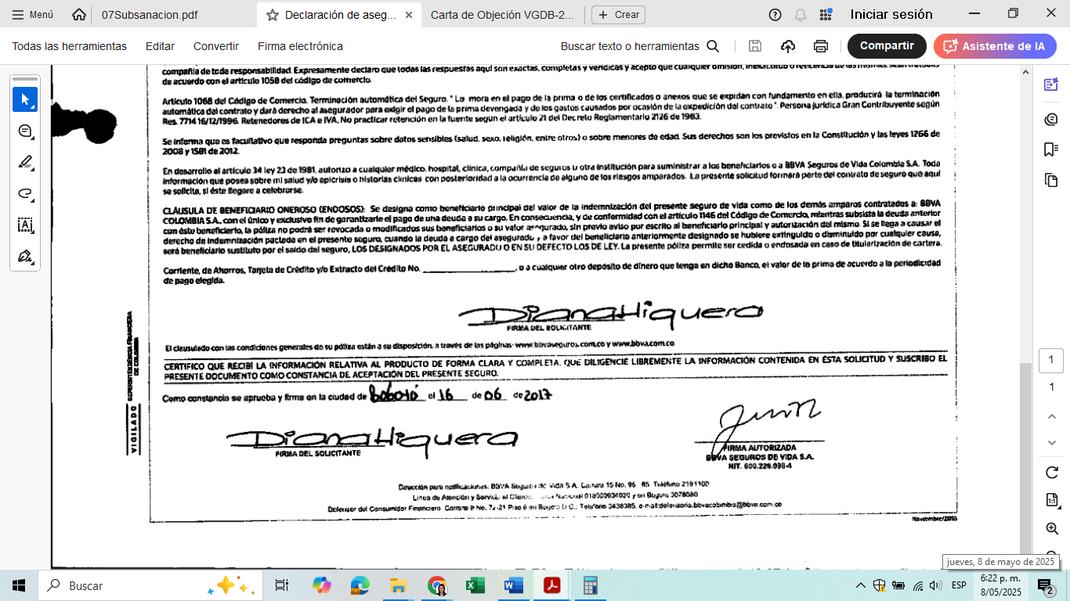

**Documento:** Solicitud de Póliza de Seguro Vida Grupo Deudores del 16 de junio de 2017.

De acuerdo con lo anterior, se constata que efectivamente la señora DIANA LUCIA HIGUERA CADENA conoció del seguro en todas sus condiciones, pues su firma lo constata. Ahora, aun cuando la parte demandante pretende justificar que no lo diligenció, pues lo firmó, pudo entender y comprender la póliza. En todo caso, el artículo sexto de la Ley 1328 de 2009, específicamente en sus literales b y d, establece los deberes y/o prácticas de protección propia que deben cumplir los diversos consumidores del sector financiero. La norma previamente citada crea obligaciones para los consumidores financieros de informarse sobre los productos que adquieren, así como leer y revisar los términos y condiciones de sus contratos. El tenor literal de la mencionada disposición señala expresamente:

*“ARTÍCULO 6o. PRÁCTICAS DE PROTECCIÓN PROPIA POR PARTE DE LOS CONSUMIDORES FINANCIEROS. Las siguientes constituyen buenas prácticas de protección propia por parte de los consumidores financieros:*

*(…)*

*b) Informarse sobre los productos o servicios que piensa adquirir o emplear, indagando sobre las condiciones generales de la operación; es decir, los derechos, obligaciones, costos, exclusiones y restricciones aplicables al producto o servicio, exigiendo las explicaciones verbales y escritas necesarias, precisas y suficientes que le posibiliten la toma de decisiones informadas.*

*(…)*

*d) Revisar los términos y condiciones del respectivo contrato y sus anexos, así como conservar las copias que se le suministren de dichos documentos*.”

En otros términos, la norma previamente expuesta crea la obligación en cabeza de los consumidores de informarse con rigurosidad sobre los productos financieros que han adquirido o sobre los que piensan obtener. En consecuencia, no resulta jurídicamente admisible establecer que no se diligenció o no leyó los documentos que se firmaron, para intentar enervar el contenido, efecto y alcance de los mismos.

Adicionalmente debe decirse que lo manifestado en el hecho es meramente una afirmación subjetiva de la parte Demandante que no se encuentra soportada bajo ninguna prueba o elemento de juicio suficiente. En cambio, la señora DIANA LUCIA HIGUERA CADENA plasmó su firma en la solicitud del seguro de Vida Grupo Deudores, en señal de aceptación del contenido del documento y los efectos de faltar a la verdad en el mismo según los términos del Artículo 1058 del Código de Comercio.

Pese a lo anterior, el despacho debe tener en cuenta que en esta litis se configuró la nulidad por indebida notificación del proceso declarativo la cual se puede proponer cuando se trata de ejecutar la sentencia, tal como expresamente lo dispone el numeral 2 del art. 442 y el numeral 1 del art. 134 del Código General del Proceso.

**FRENTE AL HECHO 3.6 y 3.7:** No es cierto. La parte demandante no puede pretender que la aseguradora tenía la obligación de practicar exámenes, cuando el mismo tribunal constitucional, reconoció en múltiples oportunidades que expresamente que no es necesaria la exigencia y/o práctica de exámenes de salud. La Corte Constitucional determinó que es el asegurado el que debe informar a la compañía aseguradora de sus padecimientos porque es el que tiene el real conocimiento del estado del riesgo que busca traslada, y además indicó que no existe una obligación legal en cabeza de las compañías aseguradoras de practicar exámenes médicos con anterioridad al perfeccionamiento del contrato de seguro.

En todo caso, se le advierte al despacho desde ya que esta es una discusión que debió haberse dado en el proceso declarativo verbal y que no pudo darse por la falta de adecuada notificación a mi representada, quien no fue citada al proceso y como consecuencia, se advierte que la constitución del título en el cual se basa esta ejecución se encuentra viciado de nulidad por indebida notificación, pues, en el proceso declarativo mi mandante no fue notificada en debida forma por lo que se le privó de ejercer su derecho de contradicción, a la defensa vulnerándosele el derecho constitucional al debido proceso, por lo que el despacho deberá declarar la nulidad de lo actuado por la indebida notificación del auto admisorio de la demanda declarativa, la cual se puede proponer cuando se trata de ejecutar la sentencia, tal como expresamente lo dispone el numeral 2 del art. 442 y el numeral 1 del art. 134 del Código General del Proceso.

**FRENTE AL HECHO 3.8:** Este hecho se contesta de la siguiente manera:

* Respecto del pago de las cuotas del crédito: No me consta, pues se trata de circunstancias totalmente ajenas y desconocidas por BBVA SEGUROS DE VIDA COLOMBIA S.A., Compañía Aseguradora sin relación alguna con obligaciones crediticias por lo que no me consta lo relacionado con el valor de un crédito tomado por la señora DIANA LUCÍA HIGUERA CADENA con el Banco BBVA. Ello teniendo en cuenta que, el Banco BBVA COLOMBIA S.A. es una entidad distinta de la aseguradora que represento. En todo caso y sin perjuicio de lo anterior, la parte actora deberá acreditar su dicho debida y suficientemente, conforme a los medios de pruebas útiles, conducentes y pertinentes para el efecto y en las oportunidades procesales previstas para ello.
* Respecto al pago de las primas del seguro de vida: es una discusión que debió darse en el proceso declarativo y, frente a la cual mi representada se vio privada, pues, no fue vinculada adecuadamente al proceso y como consecuencia, nunca pudo ejercer su derecho de audiencia y defensa en este caso, vulnerándosele su derecho al debido proceso.

Pese a lo anterior, el despacho debe tener en cuenta que en esta litis se configuró la nulidad por indebida notificación del proceso declarativo la cual se puede proponer cuando se trata de ejecutar la sentencia, tal como expresamente lo dispone el numeral 2 del art. 442 y el numeral 1 del art. 134 del Código General del Proceso.

**FRENTE AL HECHO 3.9:** Respecto de la vigencia de la póliza y la afectabilidad de la misma, son puntos que hacen parte de la discusión que debió darse en el proceso declarativo y, frente a la cual mi representada se vio privada, pues, no fue vinculada adecuadamente al proceso y como consecuencia, nunca pudo ejercer su derecho de audiencia y defensa en este caso, vulnerándosele su derecho al debido proceso. Razón por la cual, la sentencia que se encuentran ejecutando en este proceso se encuentra viciada de nulidad por indebida notificación. Y en este sentido, se configuró la nulidad por indebida notificación del proceso declarativo la cual se puede proponer cuando se trata de ejecutar la sentencia, tal como expresamente lo dispone el numeral 2 del art. 442 y el numeral 1 del art. 134 del Código General del Proceso.

**FRENTE AL HECHO 3.10:** Es cierto, de acuerdo con la prueba documental del expediente, que el 8 de julio de 2021 la Junta Nacional de Calificación de Invalidez expidió el Dictamen de Pérdida de Capacidad Laboral y Ocupacional señalando una Pérdida de Capacidad Laboral de la señora DIANA LUCIA HIGUERA CADENA.

Sin embargo, pese a la certeza de este hecho, lo cierto es que la afectabilidad de la póliza era un punto de discusión el proceso declarativo y, frente a la cual mi representada se vio privada, pues, no fue vinculada adecuadamente al proceso, la aseguradora debió participar para presentar sus pruebas, contradecir las de la contraparte y emitir las alegaciones respectivas, sin que ello le fuera permitido y, como consecuencia, nunca pudo ejercer su derecho de audiencia y defensa en este caso, vulnerándosele su derecho al debido proceso. Razón por la cual, la sentencia que se encuentran ejecutando en este proceso se encuentra viciada de nulidad por indebida notificación, la cual se puede proponer cuando se trata de ejecutar la sentencia, tal como expresamente lo dispone el numeral 2 del art. 442 y el numeral 1 del art. 134 del Código General del Proceso.

**FRENTE AL HECHO 3.11:** No es cierto como se encuentra planteado. Sin embargo, lo que se advierte desde ya es que la configuración del siniestro era un punto de discusión del proceso verbal, en el que debió participar la aseguradora para presentar sus alegaciones y pruebas, sin que ello le fuera permitido. Razón por la cual, resulta evidente que la constitución del título ejecutivo en el cual se basa esta ejecución se encuentra viciado de nulidad por indebida notificación, pues, en el proceso declarativo mi mandante no fue notificada en debida forma por lo que se le privó de ejercer su derecho de contradicción y defensa vulnerándosele el derecho constitucional al debido proceso, por lo que el despacho deberá declarar la nulidad de lo actuado por la indebida notificación del auto admisorio de la demanda declarativa, la cual se puede proponer cuando se trata de ejecutar la sentencia, tal como expresamente lo dispone el numeral 2 del art. 442 y el numeral 1 del art. 134 del Código General del Proceso.

**FRENTE AL HECHO 3.12:**  Es cierto. La señora DIANA LUCIA HIGUERA CADENA contrató la Póliza de Vida Grupo Deudores No. VIGT 101 que fue adquirida para la Tarjeta de Crédito No. **2953. No obstante, la existencia y cobertura de esta póliza son puntos de discusión del proceso verbal, en el que debió participar la aseguradora para presentar sus alegaciones y pruebas, sin que ello le fuera permitido. Razón por la cual, resulta evidente que la constitución del título ejecutivo en el cual se basa esta ejecución se encuentra viciado de nulidad por indebida notificación, pues, en el proceso declarativo mi mandante no fue notificada en debida forma por lo que se le privó de ejercer su derecho de contradicción y defensa vulnerándosele el derecho constitucional al debido proceso, por lo que el despacho deberá declarar la nulidad de lo actuado por la indebida notificación del auto admisorio de la demanda declarativa, la cual se puede proponer cuando se trata de ejecutar la sentencia, tal como expresamente lo dispone el numeral 2 del art. 442 y el numeral 1 del art. 134 del Código General del Proceso.

**FRENTE AL HECHO 3.13 y 3.14:** Es cierto que la señora DIANA LUCIA HIGUERA CADENA realizó una solicitud de pago el 9 de julio de 2021, para la Póliza de Seguro Vida Grupo Deudores No. VGDB-0110043 (No. 02 105 0000031763) con el fin eventual de cubrir el saldo insoluto de una obligación crediticia **8270 contratada con el Banco BBVA y, para la Póliza de Vida Grupo Deudores No. VIGT 101 que fue adquirida para amparar la Tarjeta de Crédito No. **2953 del Banco BBVA. No obstante, la existencia y cobertura de estas pólizas son puntos de discusión del proceso verbal, en el que debió participar la aseguradora para presentar sus alegaciones y pruebas, sin que ello le fuera permitido. Razón por la cual, resulta evidente que la constitución del título ejecutivo en el cual se basa esta ejecución se encuentra viciado de nulidad por indebida notificación, pues, en el proceso declarativo mi mandante no fue notificada en debida forma por lo que se le privó de ejercer su derecho de contradicción y defensa vulnerándosele el derecho constitucional al debido proceso, por lo que el despacho deberá declarar la nulidad de lo actuado por la indebida notificación del auto admisorio de la demanda declarativa, la cual se puede proponer cuando se trata de ejecutar la sentencia, tal como expresamente lo dispone el numeral 2 del art. 442 y el numeral 1 del art. 134 del Código General del Proceso.

**FRENTE AL HECHO 3.15:** No es cierto como se encuentra planteado. El incumplimiento de las cargas de que trata el artículo 1077 del Código de Comercio es un punto de discusión del proceso verbal, en el que debió participar la aseguradora para presentar sus alegaciones y pruebas, sin que ello le fuera permitido. Razón por la cual, resulta evidente que la constitución del título ejecutivo en el cual se basa esta ejecución se encuentra viciado de nulidad por indebida notificación, pues, en el proceso declarativo mi mandante no fue notificada en debida forma por lo que se le privó de ejercer su derecho de contradicción y defensa vulnerándosele el derecho constitucional al debido proceso, por lo que el despacho deberá declarar la nulidad de lo actuado por la indebida notificación del auto admisorio de la demanda declarativa, la cual se puede proponer cuando se trata de ejecutar la sentencia, tal como expresamente lo dispone el numeral 2 del art. 442 y el numeral 1 del art. 134 del Código General del Proceso.

**FRENTE AL HECHO 3.16:**  Es parcialmente cierto. Este mensaje corresponde a la solicitud que se realizó para la afectación Póliza de Vida Grupo Deudores No. VIGT 101 que fue adquirida para amparar la Tarjeta de Crédito No. **2953 del Banco BBVA. Producto aseguraticio que tiene una naturaleza, requisitos y elementos distintos a la que se discute en este litigio.

No obstante, el enfoque de este mensaje, así como la existencia y cobertura de esta póliza son puntos de discusión del proceso verbal, en el que debió participar la aseguradora para presentar sus alegaciones y pruebas, sin que ello le fuera permitido. Razón por la cual, resulta evidente que la constitución del título ejecutivo en el cual se basa esta ejecución se encuentra viciado de nulidad por indebida notificación, pues, en el proceso declarativo mi mandante no fue notificada en debida forma por lo que se le privó de ejercer su derecho de contradicción y defensa vulnerándosele el derecho constitucional al debido proceso, por lo que el despacho deberá declarar la nulidad de lo actuado por la indebida notificación del auto admisorio de la demanda declarativa, la cual se puede proponer cuando se trata de ejecutar la sentencia, tal como expresamente lo dispone el numeral 2 del art. 442 y el numeral 1 del art. 134 del Código General del Proceso.

**FRENTE AL HECHO 3.17:** No es cierto como se encuentra planteado. Mi representada objetó la reclamación el 30 de julio de 2021, respecto de la Póliza de Seguro Vida Grupo Deudores No. VGDB-0110043 (No. 02 105 0000031763) que cubriría el saldo insoluto de una obligación crediticia **8270 contratada con el Banco BBVA, ante la reticencia de la señora DIANA LUCIA HIGUERA CADENA, pues, no informó de la existencia de sus antecedentes médicos que padecía y conocía antes de la contratación del seguro y, que de ser conocidas por la aseguradora esta se hubiese retraído de contratar o hubiese pactado condiciones más onerosas, siendo la consecuencia negocial de omitir esa información, configurándose la consecuencia del artículo 1058 del Código de Comercio.

En todo caso, estos son puntos de discusión que debieron haberse dado en el proceso verbal, en el que debió participar la aseguradora para presentar sus alegaciones y pruebas, sin que ello le fuera permitido. Razón por la cual, resulta evidente que la constitución del título ejecutivo en el cual se basa esta ejecución se encuentra viciado de nulidad por indebida notificación, pues, en el proceso declarativo mi mandante no fue notificada en debida forma por lo que se le privó de ejercer su derecho de contradicción y defensa vulnerándosele el derecho constitucional al debido proceso, por lo que el despacho deberá declarar la nulidad de lo actuado por la indebida notificación del auto admisorio de la demanda declarativa, la cual se puede proponer cuando se trata de ejecutar la sentencia, tal como expresamente lo dispone el numeral 2 del art. 442 y el numeral 1 del art. 134 del Código General del Proceso.

**FRENTE AL HECHO 3.18 y 3.19:** Es cierto.

Pese a lo anterior, el despacho debe tener en cuenta que en esta litis se configuró la nulidad por indebida notificación del proceso declarativo la cual se puede proponer cuando se trata de ejecutar la sentencia, tal como expresamente lo dispone el numeral 2 del art. 442 y el numeral 1 del art. 134 del Código General del Proceso.

**FRENTE AL HECHO 3.20:** No es cierto como se encuentra planteado, principalmente porque se trata de una afirmación temeraria y subjetiva de la parte demandante. En todo caso y sin perjuicio de lo anterior, esta es un punto que deberá aclararse cuando se resuelva el recurso de revisión interpuesto en este proceso, por la indebida notificación del auto admisorio de la demanda a mi representada, la cual se puede proponer cuando se trata de ejecutar la sentencia, tal como expresamente lo dispone el numeral 2 del art. 442 y el numeral 1 del art. 134 del Código General del Proceso.

**FRENTE AL HECHO 3.21:** Es cierto parcialmente. Es cierta la fecha relacionada pero no es cierto que se haya configurado el siniestro relatado. Mi representada confirmó la objeción a la reclamación el 15 de marzo de 2022, respecto de la Póliza de Seguro Vida Grupo Deudores No. VGDB-0110043 (No. 02 105 0000031763) que cubriría el saldo insoluto de una obligación crediticia **8270 contratada con el Banco BBVA, ante la reticencia de la señora DIANA LUCIA HIGUERA CADENA, pues, no informó de la existencia de sus antecedentes médicos que padecía y conocía antes de la contratación del seguro y, que de ser conocidas por la aseguradora esta se hubiese retraído de contratar o hubiese pactado condiciones más onerosas, siendo la consecuencia negocial de omitir esa información, configurándose la consecuencia del artículo 1058 del Código de Comercio.

En todo caso, estos son puntos de discusión del proceso verbal, en el que debió participar la aseguradora para presentar sus alegaciones y pruebas, sin que ello le fuera permitido. Razón por la cual, resulta evidente que la constitución del título ejecutivo en el cual se basa esta ejecución se encuentra viciado de nulidad por indebida notificación, pues, en el proceso declarativo mi mandante no fue notificada en debida forma por lo que se le privó de ejercer su derecho de contradicción y defensa vulnerándosele el derecho constitucional al debido proceso, por lo que el despacho deberá declarar la nulidad de lo actuado por la indebida notificación del auto admisorio de la demanda declarativa, la cual se puede proponer cuando se trata de ejecutar la sentencia, tal como expresamente lo dispone el numeral 2 del art. 442 y el numeral 1 del art. 134 del Código General del Proceso.

**FRENTE AL HECHO 3.22 y 3.23:** Lo relatado es parcialmente cierto. Sin embargo, el enfoque de este mensaje, así como la existencia y cobertura de esta póliza son puntos de discusión del proceso verbal, en el que debió participar la aseguradora para presentar sus alegaciones y pruebas, sin que ello le fuera permitido. Razón por la cual, resulta evidente que la constitución del título ejecutivo en el cual se basa esta ejecución se encuentra viciado de nulidad por indebida notificación, pues, en el proceso declarativo mi mandante no fue notificada en debida forma por lo que se le privó de ejercer su derecho de contradicción y defensa vulnerándosele el derecho constitucional al debido proceso, por lo que el despacho deberá declarar la nulidad de lo actuado por la indebida notificación del auto admisorio de la demanda declarativa, la cual se puede proponer cuando se trata de ejecutar la sentencia, tal como expresamente lo dispone el numeral 2 del art. 442 y el numeral 1 del art. 134 del Código General del Proceso.

**FRENTE AL HECHO 3.24:** No es cierto como se encuentra planteado. En todo caso y sin perjuicio de lo anterior, la parte actora deberá acreditar su dicho debida y suficientemente, conforme a los medios de pruebas útiles, conducentes y pertinentes para el efecto y en las oportunidades procesales previstas para ello.

Pese a lo anterior, el despacho debe tener en cuenta que en esta litis se configuró la nulidad por indebida notificación del proceso declarativo la cual se puede proponer cuando se trata de ejecutar la sentencia, tal como expresamente lo dispone el numeral 2 del art. 442 y el numeral 1 del art. 134 del Código General del Proceso.

**FRENTE AL HECHO 3.25:** No es cierto como se encuentra planteado, principalmente porque se trata de una afirmación temeraria y subjetiva de la parte demandante. En todo caso, la reticencia de la asegurada, así como la existencia y cobertura de esta póliza son puntos de discusión del proceso verbal, en el que debió participar la aseguradora para presentar sus alegaciones y pruebas, sin que ello le fuera permitido. Razón por la cual, resulta evidente que la constitución del título ejecutivo en el cual se basa esta ejecución se encuentra viciado de nulidad por indebida notificación, pues, en el proceso declarativo mi mandante no fue notificada en debida forma por lo que se le privó de ejercer su derecho de contradicción y defensa vulnerándosele el derecho constitucional al debido proceso, por lo que el despacho deberá declarar la nulidad de lo actuado por la indebida notificación del auto admisorio de la demanda declarativa, la cual se puede proponer cuando se trata de ejecutar la sentencia, tal como expresamente lo dispone el numeral 2 del art. 442 y el numeral 1 del art. 134 del Código General del Proceso.

**FRENTE AL HECHO 3.26:** No es cierto que mi representada se encontrara en mora de pagar la Póliza de Seguro Vida Grupo Deudores No. VGDB-0110043 (No. 02 105 0000031763) relacionada con la obligación crediticia **8270 contratada con el Banco BBVA, pues, el reclamo fue debidamente objetado en oportunidad ante la reticencia de la señora DIANA LUCIA HIGUERA CADENA, al no informar de la existencia de sus antecedentes médicos que padecía y conocía antes de la contratación del seguro y, que de ser conocidas por la aseguradora esta se hubiese retraído de contratar o hubiese pactado condiciones más onerosas, siendo la consecuencia negocial de omitir esa información, configurándose la consecuencia del artículo 1058 del Código de Comercio.

En todo caso, la reticencia de la asegurada, así como la existencia y cobertura de esta póliza son puntos de discusión del proceso verbal, en el que debió participar la aseguradora para presentar sus alegaciones y pruebas, sin que ello le fuera permitido. Razón por la cual, resulta evidente que la constitución del título ejecutivo en el cual se basa esta ejecución se encuentra viciado de nulidad por indebida notificación, pues, en el proceso declarativo mi mandante no fue notificada en debida forma por lo que se le privó de ejercer su derecho de contradicción y defensa vulnerándosele el derecho constitucional al debido proceso, por lo que el despacho deberá declarar la nulidad de lo actuado por la indebida notificación del auto admisorio de la demanda declarativa, la cual se puede proponer cuando se trata de ejecutar la sentencia, tal como expresamente lo dispone el numeral 2 del art. 442 y el numeral 1 del art. 134 del Código General del Proceso.

**FRENTE AL HECHO 3.27:** No es cierto. Mi representada no está obligada a realizar devolución del pago de su obligación financiera con el banco BBVA, pues no nació obligación alguna en cabeza de mi representada al no configurarse el siniestro asegurado ante la reticencia de la señora DIANA LUCIA HIGUERA CADENA. En todo caso, la configuración del siniestro es un punto de discusión del proceso verbal, en el que debió participar la aseguradora para presentar sus alegaciones y pruebas, sin que ello le fuera permitido. Razón por la cual, resulta evidente que la constitución del título ejecutivo en el cual se basa esta ejecución se encuentra viciado de nulidad por indebida notificación, pues, en el proceso declarativo mi mandante no fue notificada en debida forma por lo que se le privó de ejercer su derecho de contradicción y defensa vulnerándosele el derecho constitucional al debido proceso, por lo que el despacho deberá declarar la nulidad de lo actuado por la indebida notificación del auto admisorio de la demanda declarativa, la cual se puede proponer cuando se trata de ejecutar la sentencia, tal como expresamente lo dispone el numeral 2 del art. 442 y el numeral 1 del art. 134 del Código General del Proceso.

**FRENTE AL HECHO 3.28:** No es cierto. Mi representada no está obligada a realizar pago de intereses moratorios por cuanto no se configuró el siniestro asegurado ante la reticencia de la señora DIANA LUCIA HIGUERA CADENA.

Pese a lo anterior, el despacho debe tener en cuenta que en esta litis se configuró la nulidad por indebida notificación del proceso declarativo la cual se puede proponer cuando se trata de ejecutar la sentencia, tal como expresamente lo dispone el numeral 2 del art. 442 y el numeral 1 del art. 134 del Código General del Proceso.

**FRENTE AL HECHO 3.29:** No es cierto. No hay lugar al reconocimiento de un daño moral especialmente por el tipo de póliza que se encuentra vinculada a este proceso, que en todo caso no presta cobertura respecto esa tipología de daño. No obstante, lo que debe tener en cuenta su Despacho es que estos son puntos de discusión del proceso verbal, en el que debió participar la aseguradora para presentar sus alegaciones y pruebas, sin que ello le fuera permitido. Razón por la cual, resulta evidente que la constitución del título ejecutivo en el cual se basa esta ejecución se encuentra viciado de nulidad por indebida notificación, pues, en el proceso declarativo mi mandante no fue notificada en debida forma por lo que se le privó de ejercer su derecho de contradicción y defensa vulnerándosele el derecho constitucional al debido proceso, por lo que el despacho deberá declarar la nulidad de lo actuado por la indebida notificación del auto admisorio de la demanda declarativa, la cual se puede proponer cuando se trata de ejecutar la sentencia, tal como expresamente lo dispone el numeral 2 del art. 442 y el numeral 1 del art. 134 del Código General del Proceso.

**FRENTE AL HECHO 3.30:** No es cierto, la demanda declarativa fue radicada el 21 de junio de 2023 de conformidad con el acta de reparto.

Pese a lo anterior, el despacho debe tener en cuenta que en esta litis se configuró la nulidad por indebida notificación del proceso declarativo la cual se puede proponer cuando se trata de ejecutar la sentencia, tal como expresamente lo dispone el numeral 2 del art. 442 y el numeral 1 del art. 134 del Código General del Proceso.

**FRENTE AL HECHO 3.31:** No es cierto, la demanda declarativa fue admitida el 8 de agosto de 2023, notificada en estados del 9 de agosto de 2023, de conformidad con el auto admisorio de la demanda declarativa.

Pese a lo anterior, el despacho debe tener en cuenta que en esta litis se configuró la nulidad por indebida notificación del proceso declarativo la cual se puede proponer cuando se trata de ejecutar la sentencia, tal como expresamente lo dispone el numeral 2 del art. 442 y el numeral 1 del art. 134 del Código General del Proceso.

**FRENTE AL HECHO 3.32:** No es cierto como se encuentra planteado. Por tratarse de varias afirmaciones que requieren ser respondidas, se separa así:

* Es cierta la fecha de emisión de la sentencia en el cual se basa esta ejecución del 25 de noviembre de 2024.
* No es cierto que se haya reconocido que los argumentos de mi representada carezcan de sustento jurídico, pues, la aseguradora no puedo ejercer su derecho de defensa ni su derecho de contradicción. Por lo que dicho fallo no es emitido conforme a derecho, tanto así, que se encuentra en curso un recurso de revisión por la indebida notificación del auto admisorio de la demanda.
* La sentencia del 25 de noviembre de 2024 se encuentra viciada de nulidad por indebida notificación, pues, en el proceso declarativo mi mandante no fue notificada en debida forma, pues la notificación de la admisión de la demanda se envió a un correo electrónico incorrecto, defensoriaseguros.co@bbvaseguros.co, que no correspondía al buzón oficial habilitado por BBVA SEGUROS DE VIDA COLOMBIA S.A. para recibir notificaciones judiciales. El correo correcto, según el Certificado de Existencia y Representación Legal expedido por la Cámara de Comercio de Bogotá el 1 de junio de 2023, era judicialesseguros@bbva.com. Este error en la notificación se originó a partir de la referencia a un certificado desactualizado de 2021, lo que llevó a una indebida notificación del proceso a la aseguradora. de suerte que nunca pudo ser enterada de la existencia del proceso, por lo que se le privó de ejercer su derecho de contradicción, a la defensa vulnerándosele el derecho constitucional al debido proceso, por lo que el despacho deberá declarar la nulidad de lo actuado por la indebida notificación del auto admisorio de la demanda declarativa.
* Como consecuencia de esta irregularidad, BBVA SEGUROS DE VIDA COLOMBIA S.A. nunca tuvo conocimiento del proceso en su contra, lo que le impidió comparecer, presentar sus argumentos y ejercer sus derechos procesales. A pesar de ello, el proceso continuó su curso hasta su culminación, sin que en ningún momento se corrigiera esta deficiencia. La aseguradora no participó en ninguna de las etapas procesales ni tuvo oportunidad de oponerse a las pretensiones de la demandante. Finalmente, el JUZGADO DIECIOCHO CIVIL DEL CIRCUITO DE BOGOTÁ D.C. emitió sentencia en su contra el 25 de noviembre de 2024, sin que BBVA SEGUROS DE VIDA COLOMBIA S.A. hubiera sido debidamente notificada ni tuviera la posibilidad de intervenir en el proceso, razón por la cual, incluso en este momento cursa un recurso extraordinario de revisión que es de conocimiento del Tribunal Superior de Bogotá, tal como dan cuenta los documentos adjuntos, razón por la cual no es jurídicamente admisible seguir una ejecución de una sentencia que fue proferida sin las debida citación y audiencia de la compañía aseguradora.

**FRENTE AL HECHO 3.33:** No es cierto. La sentencia del 25 de noviembre de 2024 no contiene obligaciones exigibles, como quiera que se encuentra viciada de nulidad por indebida notificación, pues:

* Desde el inicio del proceso, se cometieron errores en la notificación que vulneraron el debido proceso de la parte demandada. En primer lugar, la notificación de la admisión de la demanda se envió a un correo electrónico incorrecto, defensoriaseguros.co@bbvaseguros.co, que no correspondía al buzón oficial habilitado por BBVA SEGUROS DE VIDA COLOMBIA S.A. para recibir notificaciones judiciales. El correo correcto, según el Certificado de Existencia y Representación Legal expedido por la Cámara de Comercio de Bogotá el 1 de junio de 2023, era judicialesseguros@bbva.com. Este error en la notificación se originó a partir de la referencia a un certificado desactualizado de 2021, lo que llevó a una indebida notificación del proceso a la aseguradora.
* Como consecuencia de esta irregularidad, BBVA SEGUROS DE VIDA COLOMBIA S.A. nunca tuvo conocimiento del proceso en su contra, lo que le impidió comparecer, presentar sus argumentos y ejercer sus derechos procesales. A pesar de ello, el proceso continuó su curso hasta su culminación, sin que en ningún momento se corrigiera esta deficiencia. La aseguradora no participó en ninguna de las etapas procesales ni tuvo oportunidad de oponerse a las pretensiones de la demandante.
* Finalmente, el JUZGADO DIECIOCHO CIVIL DEL CIRCUITO DE BOGOTÁ D.C. emitió sentencia en su contra el 25 de noviembre de 2024, sin que BBVA SEGUROS DE VIDA COLOMBIA S.A. hubiera sido debidamente notificada ni tuviera la posibilidad de intervenir en el proceso. La falta de notificación adecuada vulnera el principio de validez procesal y el debido proceso consagrado en el artículo 29 de la Constitución Política. Por todo lo anterior, deberá declararse nulo el proceso desde la notificación del auto admisorio de la demanda, dado que la falta de notificación que nunca fue saneada, dejó en indefensión a la aseguradora y afectó gravemente su derecho a la defensa, incluso por lo que, en este momento cursa un recurso extraordinario de revisión que es de conocimiento del Tribunal Superior de Bogotá, tal como dan cuenta los documentos adjuntos, razón por la cual no es jurídicamente admisible seguir una ejecución de una sentencia que fue proferida sin las debida citación y audiencia de la compañía aseguradora.

1. **PRONUNCIAMIENTO FRENTE A LAS PRETENSIONES DEL MANDAMIENTO DE PAGO**

**FRENTE A LA PRETENSIÓN PRIMERA:** Me opongo, por cuanto la constitución del título ejecutivo en el cual se basa esta ejecución se encuentra viciado de nulidad por indebida notificación, pues, en el proceso declarativo mi mandante no fue notificada en debida forma por lo que se le privó de ejercer su derecho de contradicción, a la defensa vulnerándosele el derecho constitucional al debido proceso, por lo que el despacho deberá declarar la nulidad de lo actuado por la indebida notificación del auto admisorio de la demanda declarativa.

Como se indicó en el acápite anterior, desde el inicio del proceso, se cometieron errores en la notificación que vulneraron el debido proceso de la parte demandada. En primer lugar, la notificación de la admisión de la demanda se envió a un correo electrónico incorrecto, defensoriaseguros.co@bbvaseguros.co, que no correspondía al buzón oficial habilitado por BBVA SEGUROS DE VIDA COLOMBIA S.A. para recibir notificaciones judiciales. El correo correcto, según el Certificado de Existencia y Representación Legal expedido por la Cámara de Comercio de Bogotá el 1 de junio de 2023, era judicialesseguros@bbva.com. Este error en la notificación se originó a partir de la referencia a un certificado desactualizado de 2021, lo que llevó a una indebida notificación del proceso a la aseguradora.

Como consecuencia de esta irregularidad, BBVA SEGUROS DE VIDA COLOMBIA S.A. nunca tuvo conocimiento del proceso en su contra, lo que le impidió comparecer, presentar sus argumentos y ejercer sus derechos procesales. A pesar de ello, el proceso continuó su curso hasta su culminación, sin que en ningún momento se corrigiera esta deficiencia. La aseguradora no participó en ninguna de las etapas procesales ni tuvo oportunidad de oponerse a las pretensiones de la demandante.

De manera que, la sentencia utilizada como base de la ejecución no es realmente exigible, pues se encuentra viciada de nulidad considerando que se emitió sentencia condenatoria el 25 de noviembre de 2024, sin que BBVA SEGUROS DE VIDA COLOMBIA S.A. hubiera sido debidamente notificada ni tuviera la posibilidad de intervenir en el proceso. La falta de notificación adecuada vulnera el principio de validez procesal y el debido proceso consagrado en el artículo 29 de la Constitución Política. Por todo lo anterior, el titulo no es ejecutable en esta instancia.

**FRENTE A LA PRETENSIÓN SEGUNDA:** Me opongo a esta pretensión, por cuanto fue solicitada la fijación de caución, la cual fue fijada por el despacho en auto del 25 de abril de 2025, notificado en estados del 28 de abril de 2025. En dicha providencia se otorgaron diez (10) días hábiles los cuales finalizarían el trece (13) de mayo de 2025, por lo tanto, la caución presentada por mi representada fue aportada dentro del término autorizado para tal fin, siendo innecesaria el decreto de la medida cautelar solicitada por la parte ejecutante.

**FRENTE A LA PRETENSIÓN TERCERA:** Me opongo a esta pretensión por sustracción de materia, en tanto que resulta consecuencial a la anterior, y al ser improcedente debe ser desestimada.

1. **EXCEPCIONES DE MÉRITO**

#### **NULIDAD POR INDEBIDA NOTIFICACIÓN DEL AUTO ADMISORIO EN EL PROCESO DECLARATIVO – INEJECUTABILIDAD DEL TÍTULO “SENTENCIA” AL ESTAR VICIDADA DE NULIDAD.**

Lo primero que deberá tomarse en consideración es que en este caso existe una indebida notificación del proceso declarativo que precedió a esta ejecución, por lo que deberá ser analizada por el Juez a la luz de lo dispuesto en el numeral 2 del artículo 442 del Código General del Proceso, pues no puede pasar inadvertido para el Despacho la clara inejecutabilidad de la Sentencia del 25 de noviembre de 2024. Lo anterior considerando que la génesis del título que se pretende ejecutar en contra de BBVA SEGUROS DE VIDA S.A., es inviable, por cuanto el mismo se encuentra viciado de nulidad por indebida notificación, pues en el proceso declarativo mi mandante no fue notificada en debida forma por lo que se le privó de ejercer su derecho de contradicción, de audiencia y defensa, vulnerándo el derecho constitucional al debido proceso. En otras palabras, mi representada no puede ser obligada a pagar una obligación plasmada en título viciado de nulidad, por lo que el despacho deberá revocar el mandamiento ejecutivo y declarar la irregularidad como causal de nulidad la indebida notificación del auto admisorio de la demanda declarativa.

En este sentido el artículo 442 del Código General del Proceso, en su numeral 2, señala:

*Artículo 442. Excepciones: La formulación de excepciones se someterá a las siguientes reglas:*

1. *Dentro de los diez (10) días siguientes a la notificación del mandamiento ejecutivo el demandado podrá proponer excepciones de mérito. Deberá expresar los hechos en que se funden las excepciones propuestas y acompañar las pruebas relacionadas con ellas.*
2. *Cuando se trate del cobro de obligaciones contenidas en una providencia, conciliación o transacción aprobada por quien ejerza función jurisdiccional, sólo podrán alegarse las excepciones de pago, compensación, confusión, novación, remisión, prescripción o transacción, siempre que se basen en hechos posteriores a la respectiva providencia****, la de nulidad por indebida representación o falta de notificación*** *o emplazamiento y la de pérdida de la cosa debida.(…)*

(Subrayado y negrita fuera de texto original)

Por su parte, el artículo 1741 del Código civil señala respecto de la nulidad absoluta, lo siguiente:

*Artículo 1741. Nulidad absoluta y relativa*

*La nulidad producida por un objeto o causa ilícita, y la nulidad producida por la omisión de algún requisito o formalidad que las leyes prescriben para el valor de ciertos actos o contratos en consideración a la naturaleza de ellos, y no a la calidad o estado de las personas que los ejecutan o acuerdan, son nulidades absolutas.*

El artículo 29 de la Constitución Política de Colombia señala:

*El debido proceso se aplicará a toda clase de actuaciones judiciales y administrativas. Nadie podrá ser juzgado sino conforme a leyes preexistentes al acto que se le imputa, ante juez o tribunal competente y con observancia de la plenitud de las formas propias de cada juicio. En materia penal, la ley permisiva o favorable, aun cuando sea posterior, se aplicará de preferencia a la restrictiva o desfavorable. Toda persona se presume inocente mientras no se la haya declarado judicialmente culpable. Quien sea sindicado tiene derecho a la defensa y a la asistencia de un abogado escogido por él, o de oficio, durante la investigación y el juzgamiento; a un debido proceso público sin dilaciones injustificadas; a presentar pruebas y a controvertir las que se alleguen en su contra; a impugnar la sentencia condenatoria, y a no ser juzgado dos veces por el mismo hecho. Es nula, de pleno derecho, la prueba obtenida con violación del debido proceso.*

(Subrayado fuera de texto original)

La Corte Constitucional en sentencia C-214 de 1994, conceptualiza que el debido proceso es:

“*el conjunto de garantías sustanciales y procesales especialmente diseñadas para asegurar la regularidad y eficacia de la actividad jurisdiccional o administrativa”*

Ahora bien, en el proceso declarativo en el cual se dio la constitución del título ejecutivo objeto de este proceso, se debían garantizar dichos derechos a las partes, que para el caso concreto correspondía a una notificación adecuada, tal como lo consagra el artículo 291 del Código General del Proceso:

*ARTÍCULO 291. PRÁCTICA DE LA NOTIFICACIÓN PERSONAL. Para la práctica de la notificación personal se procederá así:*

*1. Las entidades públicas se notificarán personalmente en la forma prevista en el artículo 612 de este código.*

*Las entidades públicas se notificarán de las sentencias que se profieran por fuera de audiencia de acuerdo con lo dispuesto en el artículo 203 de la Ley 1437 de 2011. De las que se profieran en audiencia se notificarán en estrados.*

*2. Las personas jurídicas de derecho privado y los comerciantes inscritos en el registro mercantil deberán registrar en la Cámara de Comercio o en la oficina de registro correspondiente del lugar donde funcione su sede principal, sucursal o agencia, la dirección donde recibirán notificaciones judiciales. Con el mismo propósito deberán registrar, además, una dirección electrónica.*

*Esta disposición también se aplicará a las personas naturales que hayan suministrado al juez su dirección de correo electrónico.*

*(…)*

(Subrayado fuera de texto original)

Pese a lo consignado en la norma, este despacho debe tener en consideración que el titulo ejecutivo (sentencia condenatoria) fue emitido con vulneración al debido proceso de mi representada, como quiera que, en el proceso declarativo no se realizó la notificación anteriormente indicada en debida forma, pues, la señora DIANA LUCIA HIGUERA CADENA promovió Proceso Declarativo, contra BBVA SEGUROS DE VIDA COLOMBIA S.A, pero nunca notificó a mi mandante en debida forma, ya que presentó constancia de notificación a dirección electrónica distinta de la habilitada para tal fin en el certificado de existencia y representación legal de la Cámara de Comercio, lo que permea el titulo ejecutivo con un vicio por afectación al debido proceso de mi mandante, que lo convierte en nulo.

Para una mejor comprensión se ilustra el despacho lo siguiente:

1. La demanda declarativa con la que se inició el proceso en el que se constituyó el título ejecutivo, correspondió a este despacho, fue asignada al JUZGADO DIECIOCHO (18) CIVIL DEL CIRCUITO BOGOTA D.C., quien resolvió la admisión de esta a través de providencia de fecha 08 de agosto de 2023. Sin embargo, en el escrito de demanda, se consignó como correo para notificaciones a la parte demandada BBVA SEGUROS DE VIDA COLOMBIA S.A, la dirección electrónica defensoriaseguros.co@bbvaseguros.co. Pese a que, para la fecha, el correo de notificaciones de la compañía era judicialesseguros@bbva.com como se observa en el certificado de existencia y representación legal que se aporta como prueba.
2. El 11 de septiembre de 2023, el extremo actor adjuntó al despacho la constancia de envió de notificación personal, enviada a la dirección de correo electrónico [defensoriaseguros.co@bbvaseguros.co](mailto:defensoriaseguros.co@bbvaseguros.co), indicando se notificó a la compañía el 14 de agosto de 2023, no obstante, la dirección electrónica fue tomada de un Certificado de Existencia y Representación Legal expedido por la Cámara de Comercio de fecha del ocho (8) de junio de dos mil veintiuno (2021) adjunto en la demanda, el cual se encontraba desactualizado para el momento de la presentación de la demanda.

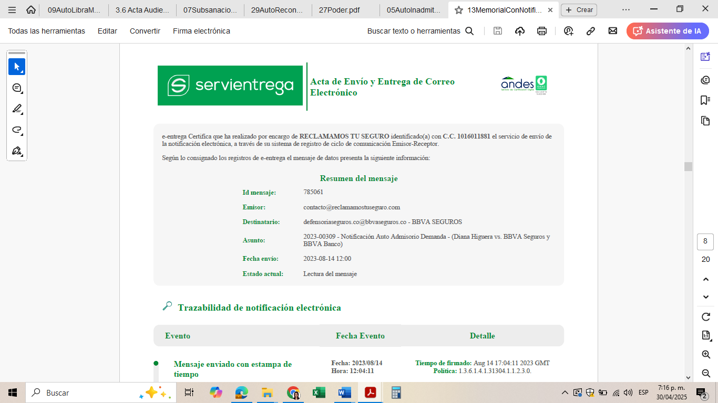

**Documento**: “13MemorialConNotificación” el cual obra en el expediente del proceso bajo radicado 110013103018-2023-00309-00.

1. Conforme a lo señalado en el certificado de existencia y representación legal expedido por la Cámara de Comercio de Bogotá de fecha 01 de junio de 2023, para la fecha de presentación de la demanda (21 de junio de 2023), el correo electrónico habilitado y registrado por la compañía para recibir notificaciones judiciales era judicialesseguros@bbva.com no defensoriaseguros.co@bbvaseguros.co como lo pretendía hacer saber la demandante al despacho en el momento de surtir el trámite de la notificación. Como se observa a continuación:

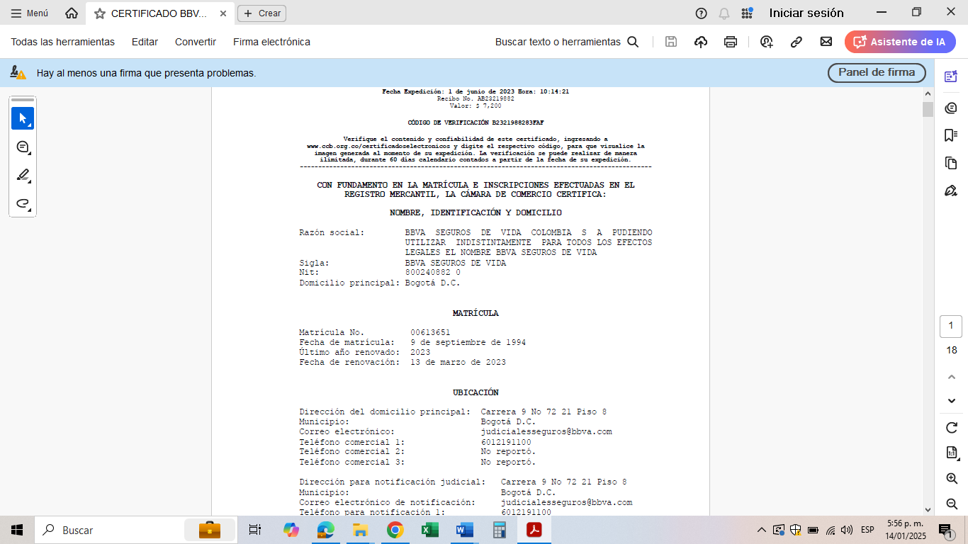

**Documento**: Certificado de Existencia y Representación Legal expedido por la Cámara de Comercio de Bogotá, de fecha 01 de junio de 2023.

1. Pese a lo anterior, este despacho en auto del 5 de junio de 2024 resolvió tener por notificado a mi mandante sin haberse realizado la notificación al correo habilitado, tal como se avizora:

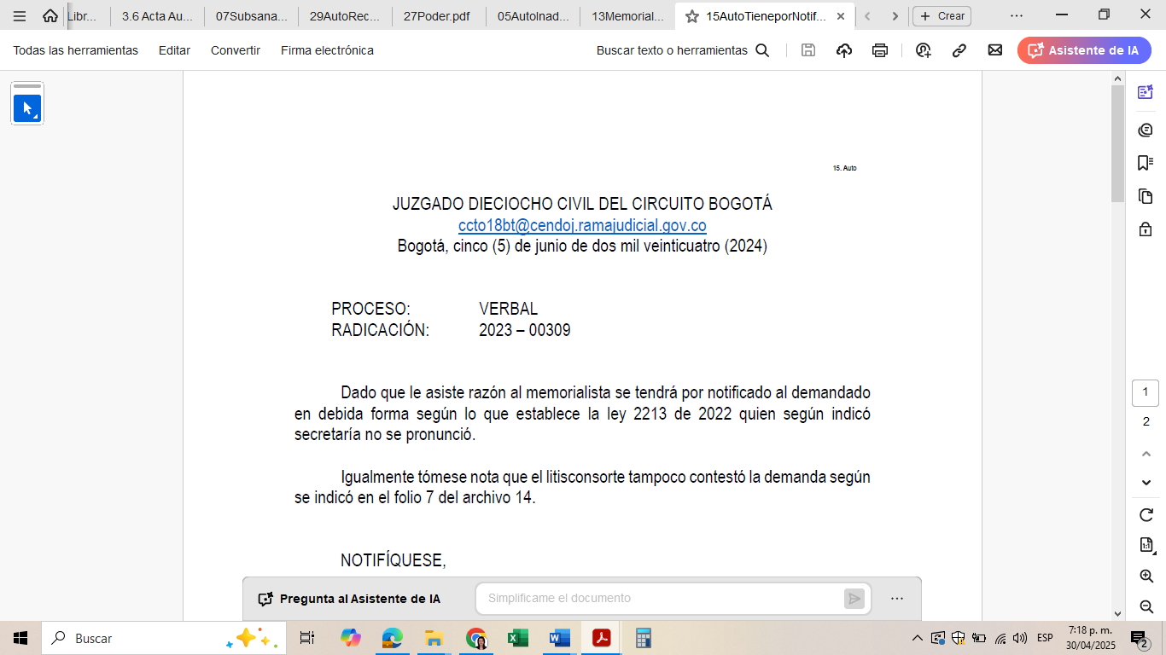

**Documento**: auto del 5 de junio de 2024

1. En consecuencia, los errores procedimentales en comento, conllevaron a una indebida notificación de mi representada. Pues es evidente que la notificación no cumplió con las formalidades establecidas en la normativa vigente, dado que no se llevó a cabo a través del correo electrónico dispuesto por la entidad para tal efecto. Esta irregularidad configura una vulneración al principio de validez procesal y al debido proceso, consagrados en el artículo 29 de la Constitución Política, al no garantizarse la comunicación efectiva a la parte interesada.

Lo anterior quiere significar que, el titulo ejecutivo en que se funda esta acción se encuentra permeado por una irregularidad, en los términos del numeral 8 del artículo 133 del Código General del Proceso, el cual prevé como causal de nulidad la indebida notificación del auto admisorio de la demanda declarativa, razón por la cual la parte afectada, en este caso mi representada se le han vulnerado los derechos fundamentales como la defensa y debido proceso. Era deber del juez garantizar la legalidad y el control de cada etapa en el proceso so pena de que se configure la mentada nulidad que se alega en esta oportunidad, pues es claro que el despacho erró al no verificar la irregularidad en la notificación a mi mandante, al respecto el Código General del Proceso indica:

*ARTÍCULO 132. CONTROL DE LEGALIDAD. Agotada cada etapa del proceso el juez deberá realizar control de legalidad para corregir o sanear los vicios que configuren nulidades u otras irregularidades del proceso, las cuales, salvo que se trate de hechos nuevos, no se podrán alegar en las etapas siguientes, sin perjuicio de lo previsto para los recursos de revisión y casación.*

*ARTÍCULO 133. CAUSALES DE NULIDAD. El proceso es nulo, en todo o en parte, solamente en los siguientes casos:*

*1. Cuando el juez actúe en el proceso después de declarar la falta de jurisdicción o de competencia.*

*2. Cuando el juez procede contra providencia ejecutoriada del superior, revive un proceso legalmente concluido o pretermite íntegramente la respectiva instancia.*

*3. Cuando se adelanta después de ocurrida cualquiera de las causales legales de interrupción o de suspensión, o si, en estos casos, se reanuda antes de la oportunidad debida.*

*4. Cuando es indebida la representación de alguna de las partes, o cuando quien actúa como su apoderado judicial carece íntegramente de poder.*

*5. Cuando se omiten las oportunidades para solicitar, decretar o practicar pruebas, o cuando se omite la práctica de una prueba que de acuerdo con la ley sea obligatoria.*

*6. Cuando se omita la oportunidad para alegar de conclusión o para sustentar un recurso o descorrer su traslado.*

*7. Cuando la sentencia se profiera por un juez distinto del que escuchó los alegatos de conclusión o la sustentación del recurso de apelación.*

*8. Cuando no se practica en legal forma la notificación del auto admisorio de la demanda a personas determinadas, o el emplazamiento de las demás personas aunque sean indeterminadas, que deban ser citadas como partes, o de aquellas que deban suceder en el proceso a cualquiera de las partes, cuando la ley así lo ordena, o no se cita en debida forma al Ministerio Público o a cualquier otra persona o entidad que de acuerdo con la ley debió ser citado.*

*Cuando en el curso del proceso se advierta que se ha dejado de notificar una providencia distinta del auto admisorio de la demanda o del mandamiento de pago, el defecto se corregirá practicando la notificación omitida, pero será nula la actuación posterior que dependa de dicha providencia, salvo que se haya saneado en la forma establecida en este código.*

*PARÁGRAFO. Las demás irregularidades del proceso se tendrán por subsanadas si no se impugnan oportunamente por los mecanismos que este código establece.*

(Subrayado fuera de texto original)

Ello guarda concordancia con lo sostenido por la Corte constitucional en Sentencia T - 025 de 2018:

*“La indebida notificación como defecto procedimental. Esta Corporación ha reconocido la importancia que tiene la notificación en los procesos judiciales. En particular, la sentencia C-670 de 2004[61] resaltó lo siguiente: “[L]a Corte ha mantenido una sólida línea jurisprudencial, en el sentido de que la notificación, en cualquier clase de proceso, se constituye en uno de los actos de comunicación procesal de mayor efectividad, en cuanto garantiza el conocimiento real de las decisiones judiciales con el fin de dar aplicación concreta al debido proceso mediante la vinculación de aquellos a quienes concierne la decisión judicial notificada, así como que es un medio idóneo para lograr que el interesado ejercite el derecho de contradicción, planteando de manera oportuna sus defensas y excepciones. De igual manera, es un acto procesal que desarrolla el principio de la seguridad jurídica, pues de él se deriva la certeza del conocimiento de las decisiones judiciales.”*

De igual forma respecto a la oportunidad para alegar esta nulidad por indebida notificación la norma da viabilidad a presentarla en esta etapa, al indicar que puede ser presentada en el proceso ejecutivo como excepción, pues el artículo 134 CGP, señala:

*ARTÍCULO 134. OPORTUNIDAD Y TRÁMITE. Las nulidades podrán alegarse en cualquiera de las instancias antes de que se dicte sentencia o con posteridad a esta, si ocurrieren en ella.*

*La nulidad por indebida representación o falta de notificación o emplazamiento en legal forma, o la originada en la sentencia contra la cual no proceda recurso, podrá también alegarse en la diligencia de entrega o como excepción en la ejecución de la sentencia, o mediante el recurso de revisión, si no se pudo alegar por la parte en las anteriores oportunidades.*

*Dichas causales podrán alegarse en el proceso ejecutivo, incluso con posterioridad a la orden de seguir adelante con la ejecución, mientras no haya terminado por el pago total a los acreedores o por cualquier otra causa legal.*

*El juez resolverá la solicitud de nulidad previo traslado, decreto y práctica de las pruebas que fueren necesarias.*

*La nulidad por indebida representación, notificación o emplazamiento, solo beneficiará a quien la haya invocado. Cuando exista litisconsorcio necesario y se hubiere proferido sentencia, esta se anulará y se integrará el contradictorio.*

(Subrayado fuera de texto original)

En este punto, tal como lo señala la norma, numeral 2 del art. 442 y el numeral 1 del art. 134 del Código General del Proceso es procedente como parte ejecutada alegar la nulidad por indebida notificación del proceso declarativo la cual se puede proponer cuando se trata de ejecutar la sentencia, caso que nos ocupa, pues no es un acto alejado de lo que la normatividad permite al suscrito ni se propende revivir término alguno, pues este despacho deberá resolver esta excepción ya que se configuró la nulidad por indebida notificación del proceso declarativo la cual se reitera, se puede proponer cuando se trata de ejecutar la sentencia.

En esta misma línea, es de mencionar al despacho que, sobre la nulidad del proceso declarativo por indebida notificación fue también radicada una acción de tutela en la que el Tribunal Superior del Distrito Judicial de Bogotá, a través de la Sala Séptima de Decisión Civil resolvió indicando que debía alegarse en esta oportunidad (medio exceptivo a la ejecución de la sentencia) o incluso mediante el recurso extraordinario de revisión, así:

*“De lo anotado, se precisa que, si el accionan BBVA Seguros de Vida Colombia S.A. considera no haber sido enterado en debida forma de la demanda verbal que presentó en su contra Diana Lucia Higuera Cadena, lo procedente es solicitar ante el Juez de instancia realice un control de legalidad para que se le garantice el debido proceso, teniendo en cuenta que este tipo de nulidades, a la luz del artículo 134 del Estatuto Procesal Civil, puede alegarse en la diligencia de entrega o como excepción en la ejecución de la sentencia, o mediante el recurso de revisión”*

(Subrayado fuera de texto original)

Por lo anterior, la aseguradora en procura de salvaguardar sus intereses y en defensa de su derecho al debido proceso presenta este medio exceptivo e informa al despacho que ya fue radicado y admitido el recurso extraordinario de revisión por la Sala Civil Tribunal Superior del Distrito Judicial de Bogotá, bajo el radicado No. 11001220300020250064300, en el cual este despacho, JUZGADO DIECIOCHO (18) CIVIL DEL CIRCUITO DE BOGOTÁ D.C. remitió el expediente de este proceso al Tribunal tal como se evidencia de la consulta del proceso en la rama para el efecto se compartió el expediente como anexos, ello en atención al requerimiento que efectuó el Tribunal. Dicho recurso extraordinario de revisión se encuentra a la espera de proferir sentencia anticipada, comoquiera que las pruebas solicitadas y decretadas fueron de estirpe documental.

Así las cosas, este despacho deberá declara la nulidad del proceso declarativo desde la notificación errada a mi mandante, continuar con el respeto de las formalidades propias de cada proceso, y garantizar la transparencia de las actuaciones y el agotamiento de todas las etapas. Además, el numeral 3º, artículo 42 ibídem, le exige al funcionario judicial: *“Prevenir y remediar los actos contrarios a la dignidad de la justicia”*; deber que no observó la Juez, pues no examinó a fondo el certificado de existencia y representación legal de mi representada y su fecha de emisión para corroborar que la dirección de notificación no era la adecuada, a fin de requerir a la parte activa a rehacer la misma y vincular a mi mandante, que, como se puede verificar en el proceso no concurrió al mismo al desconocer la existencia del mismo.

En conclusión, este despacho debe tener en consideración que el titulo ejecutivo (sentencia condenatoria del 25 de noviembre de 2024) fue emitido con vulneración al debido proceso de mi representada, como quiera que, en el proceso declarativo no fue notificada en debida forma, ya que se presentó constancia de notificación a dirección electrónica distinta de la habilitada para tal fin, lo que permea el titulo ejecutivo con un vicio por afectación al debido proceso de mi mandante, que conlleva a la inevitable inejecutabilidad de la sentencia proferida en dicho proceso. En otras palabras, el título ejecutivo contenido en la sentencia está viciado de nulidad y significa que la sentencia que sirve de base para la ejecución forzosa, es inválida e inejecutable debido a un defecto o vicio en su formación o contenido. En este sentido, queda demostrado que se configuró la nulidad por indebida notificación del proceso declarativo la cual se puede proponer cuando se trata de ejecutar la sentencia, caso que nos ocupa, tal como expresamente lo dispone el numeral 2 del art. 442 y el numeral 1 del art. 134 del Código General del Proceso.

Por lo expuesto, se solicita al despacho declarar como probada esta excepción y declarar la nulidad alegada.

1. **GENÉRICA E INNOMINADA**

Solicito al Despacho declarar cualquier otra excepción que resulte probada en el curso del proceso, según lo preceptuado en el artículo 282 del Código General del proceso, el cual indica que, el juez deberá reconocer oficiosamente en la sentencia las excepciones que se prueben dentro del marco del proceso atendiendo a lo que se origine en la Ley incluida la de caducidad y la de prescripción de la acción ejecutiva derivada del artículo 2536 del Código Civil.

Por las razones expuestas, solicito respetuosamente declarar probada esta excepción.

1. **MEDIOS DE PRUEBA**

Solicito respetuosamente se decreten como pruebas las siguientes:

1. **DOCUMENTALES** 
   1. Certificado de Existencia y Representación Legal expedido por la Cámara de Comercio de Bogotá, de fecha 01 de junio de 2023.
   2. Certificado de Existencia y Representación Legal expedido por la Cámara de Comercio de Bogotá, de fecha 08 de junio de 2021.
   3. Memorial intitulado “notificación”.
   4. Expediente del recurso extraordinario de revisión bajo el radicado No. 11001220300020250064300

La mayoría de los anteriores documentos se aportan en copia simple, siguiendo lo señalado por el artículo 246 del Código General del Proceso, disposición mediante la cual se les asigna a este tipo de copias el mismo valor probatorio que a los documentos aportados en original.

1. **INTERROGATORIO DE PARTE** 
   1. Comedidamente solicito se cite para que absuelva interrogatorio de parte a la señora **DIANA LUCIA HIGUERA CADENA**, en su calidad de demandante, a fin de que conteste el interrogatorio que se le formulará frente a los hechos de la demanda, de la contestación, y en general, de todos los argumentos de hecho y de derecho expuestos en este litigio.

La demandante podrá ser citada en la dirección de notificación que relaciona en su líbelo.

1. **DECLARACIÓN DE PARTE** 
   1. Al tenor de lo preceptuado en el artículo 198 del Código General del Proceso, respetuosamente solicito ordenar la citación del Representante Legal de **BBVA SEGUROS DE VIDA COLOMBIA S.A.,** para que sea interrogado por el suscrito, sobre los hechos referidos en la contestación de la demanda y especialmente, para exponer y aclarar los amparos, exclusiones, términos y condiciones de la póliza de seguro.
2. **ANEXOS**
3. Todas las pruebas documentales relacionadas en el acápite de pruebas.
4. Poder y constancia de radicación otorgado al suscrito.
5. Certificado de existencia y representación legal de BBVA SEGUROS DE VIDA COLOMBIA S.A., expedido por la Superintendencia Financiera de Colombia.
6. **NOTIFICACIONES**

La parte actora en el lugar indicado en la demanda.

Mi representada BBVA SEGUROS DE VIDA COLOMBIA S.A. recibirá notificaciones en la Carrera 9 N° 72-21, Piso 8, Bogotá D.C., correo electrónico: judicialesseguros@bbva.com

Al suscrito en la Carrera 11A No.94A-23 Of. 201 de la ciudad de Bogotá o en la dirección electrónica: [notificaciones@gha.com.co](mailto:notificaciones@gha.com.co)

**

**GUSTAVO ALBERTO HERRERA ÁVILA**

C.C. No 19.395.114

T.P. No. 39.116 del C.S. de la J.